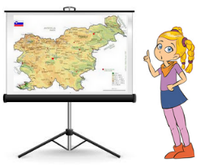

OŠ Polje
4. a
šolsko leto 2019/2020
SEZNAM REFERATOV PRI DRUŽBI

NASLOV REFERATA IN KLJUČNI POJMI | MESEC | IME UČENCA
- Družina  (vrste družin, vloga staršev, vloga otrok, vzgoja, delitev dela, domači hišni red, pametno ravnanje z denarjem, spremembe v družini – novi člani, ločitev) | oktober
- Družba  (pravice, dolžnosti, odgovornosti, bonton, pravila, zakoni, sodelovanje, strpnost, predsodki, nasilje) | november
- Domača pokrajina, domači kraj  (Ljubljana, Polje, zemljevid domačega kraja, znamenitosti, industrija, kmetijstvo, pomembnejše ustanove, domači kraj v preteklosti) | december
- Orientacija  (smeri neba, kompas, GPS, navigacija, telefon, orientacija po znakih v naravi) | januar
- Dejavnosti  (gospodarske dejavnosti, negospodarske dejavnosti, kmetijstvo, industrija, storitvene dejavnosti, javne službe, obrt, gozdarstvo, rudarstvo, promet) | februar
- Zgodovina človeštva  (prazgodovina, velike civilizacije, stari Rim, Slovani, srednji vek, novi vek, sodobnost) | april
- Prazniki  (vrste praznikov državni prazniki v Sloveniji, šege, navade in običaji ob praznikih) | junij

Vsak referat izdelan kot projekcija mora obvezno vsebovati opremljeno prvo in zadnjo stran.
Za izdelavo referata morata biti uporabljeni vsaj dve knjigi.

VZOREC PRVE IN ZADNJE STRANI
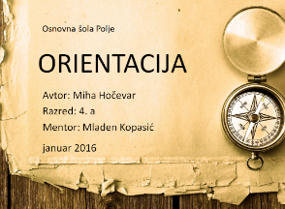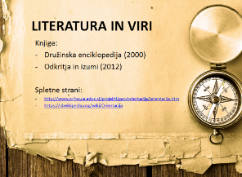

KRITERIJI OCENJEVANJA REFERATA
Kriteriji/ocena | Odlično (5) | Prav dobro (4) | Dobro (3) | Zadostno (2) | Nezadostno (1)
Opredelitev  in reševanje problema | Učenec prepričljivo in nazorno opredeli problem ter pri njegovem reševanju pokaže izvirnost. | Problem opredeli in reši nazorno in prepričljivo, ne zasledimo pa izvirnosti. | Problem opredeli in reši ustrezno in nazorno; prepričljivost bi bila lahko večja ob vključitvi posameznih elementov. | Problem je opredeljen in rešen skromno in površno; učenec ne razbere posameznih ključnih elementov, ki definirajo problem. | Problem je opredeljen in rešen površno in šibko; učenec ne razbere večine ključnih elementov, ki definirajo problem.
Uporaba in iskanje literature | Učenec zbere veliko dodatne in raznovrstne literature, ki je natančno predelana. Informacije iz različnih virov so smiselno povezane. | Učenec je zbral in uporabil raznovrstno literaturo, ki jo je pretežno predelal. informacije iz različnih virov so v glavnem smiselno povezane. | Zbere in izbere dobršen del informacij, vendar le-te niso smiselno povezane. | Pomanjkljivo izbere literaturo; največ informacij zbere zgolj iz učbenika. | Pri zbiranju in izbiranju informacij je površen. Informacije, ki jih zbere, sploh ne omogočijo rešitve problema.
Sinteza in  interpretacija informacij | Sinteza in interpretacija sta prepričljivi in učinkoviti; pokaže se izvirnost učenca. | Sinteza in interpretacija sta prepričljivi in učinkoviti, ne opazimo pa izvirnosti. | Sinteza in interpretacija sta ustrezni; manjkajo bistveni, a lahko razvidni elementi. | Sinteza in interpretacija sta skromni; manjka dobršen del razvidnih elementov, ki pojasnjujejo problem. | Sinteza in interpretacija sta nezadostni; manjka večina elementov za pojasnitev problema.
Ustna predstavitev referata | Predstavitev je zelo prepričljiva, nazorna z lastnimi primeri. Učenec uporablja bogat besedni zaklad, pravilno uporablja tudi strokovno terminologijo. Zelo motivira sošolce. | Predstavitev je prepričljiva, a nekoliko manj nazorna. Učenec uporablja bogat besedni zaklad, delno uporablja strokovno terminologijo. Sošolce pretežno motivira. | Predstavitev je ustrezna, vendar manj slikovita in nazorna; pri predstavitvi potrebuje našo pomoč. Besedni zaklad je manj bogat, strokovne terminologije ne uporablja. Pripovedovanje delno pritegne sošolce. | Predstavitev je skromna, učenec se moti in popravlja; potrebuje veliko pomoči. Besedni zaklad je skromen, strokovne terminologije ne uporablja. Sošolcev ne pritegne. | Predstavitev je zelo šibka ali celo neustrezna, nejasna, neslikovita. Govor je zelo slabo razumljiv, ne uporablja strokovne terminologije, besedni zaklad je zelo skromen.

